KT THƯƠNG MẠI ĐIỆN TỬ | BÀI THỰC HÀNH 1

Mục đích và yêu cầu:
- Thiết kế và quản lý web tĩnh HTML
- Thao tác với Web Site, các trang Web
- Các định dạng cơ bản
- Tạo Hyperlink
- Tạo Div
- Định dạng cải tiến
- Tạo Form

Các yêu cầu khi bạn thực hiện layout trang web dùng div:
- Để chắc chắn toàn thể trang web nằm giữa màn hình, tạo style định dạng cho tag body với thuộc tính Text-align=center
- Có 1 tag <div> làm container (chứa toàn thể nội dung trang web), thường div này đặt tên là container (để dễ nhớ). Tạo style (#container) định dạng cho div này là Width=độ rộng bạn muốn ; Margin=Auto (dùng cho firefox)
- Mỗi thành phần là trong trang web là 1 tag div

Bài 1: Thiết kế Web site tin tức
1. Tạo site, tạo trang index.html, chỉ định thư mục lưu Web site
2. Thiết kế trang như dưới đây
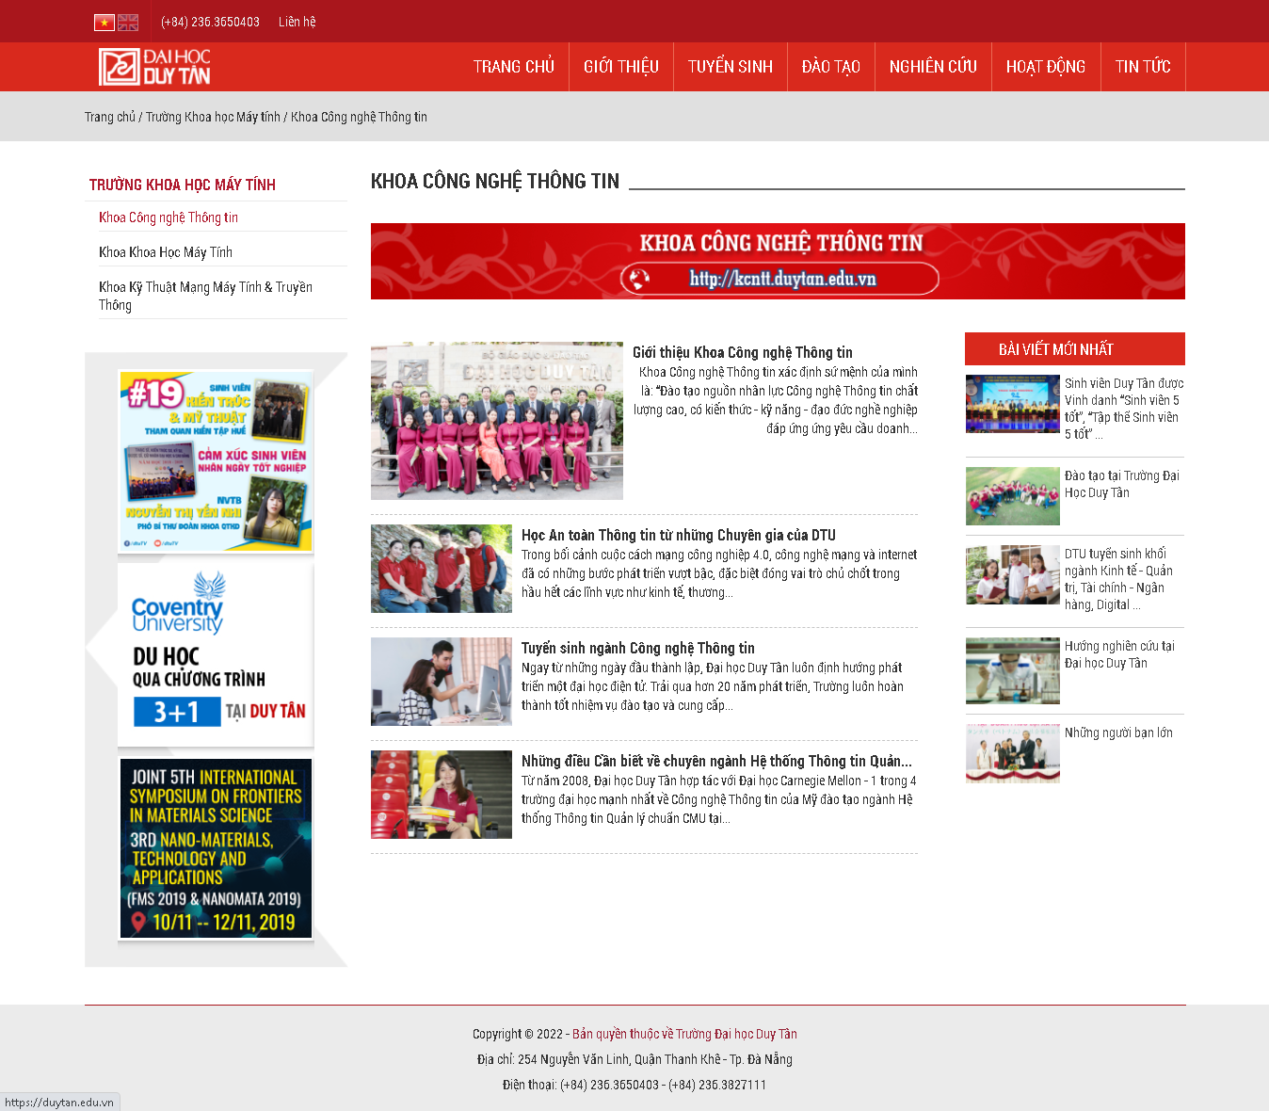

3. Chọn màu nền cho phần ngôn ngữ là #a9161c
4. Tại menu: đặt liên kết: liên kết Giới thiệu đến trang gioithieu.htm, liên kết Tuyển sinh đến trang https://tuyensinh.duytan.edu.vn
- Chọn màu nền cho menu là #d9291d

Bài 2. Yêu cầu:
1. Thiết kế trang danhsachsanpham.html như hình 1
- Dùng table có kích thước chiều rộng là 800px, màu viền là #008000, kích thước viền là 1, cellspacing=0
- Tạo Marquee cho dòng chữ “Sản phẩm Laptop tại công ty Minh Phương”, định dạng phông chữ, cỡ chữ cho Marquee này
- Tạo liên kết tại mục Lenovo S10-3T, Netbook đến trang chitiet.html

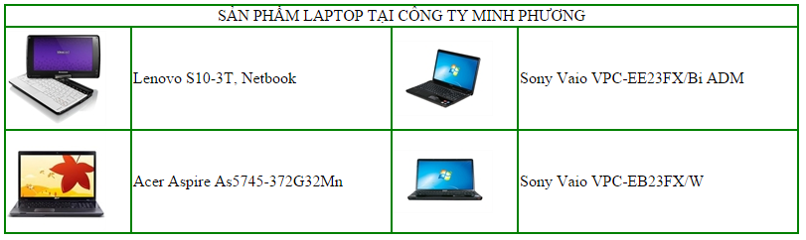
Hình 1

2. Tạo trang chi tiết sản phẩm chitiet.html như hình 2, thông tin table như trang danhsachsanpham.html
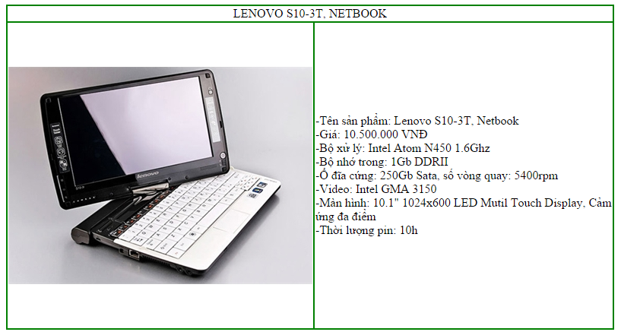
Hình 2

Bài 3.
1. Thiết kế trang Web gianhang.htm như sau:
- Tạo bảng gồm 2 cột, 3 hàng, gộp 2 cột của hàng đầu tiên
- Tạo Marquee cho dòng chữ “Mời các bạn tham quan các gian hàng siêu thị”
- Chèn hình ảnh sản phẩm
- Tạo liên kết hình ảnh ao.jpg đến trang mathang.htm:

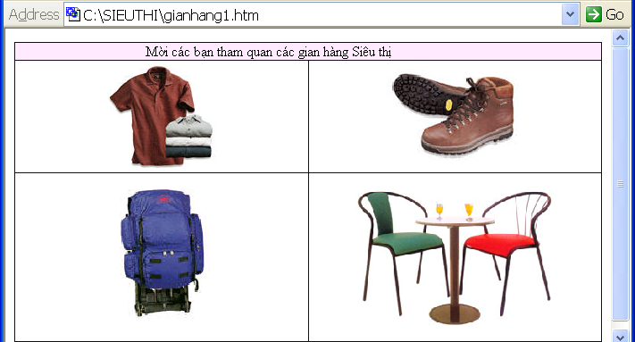

2. Thiết kế trang mathang.htm như sau:
- Tạo Marquee cho dòng chữ “Các mặt hàng”, định dạng phông chữ, cỡ chữ cho Marquee này
- Chèn bảng gồm 4 cột, 2 hàng: <table></table>
Chọn độ dày, màu đường viền bảng: Borders Size: 2, Borders Color: chọn màu tuỳ ý
- Chèn hình ảnh ao1.jpg, ao2.jpg

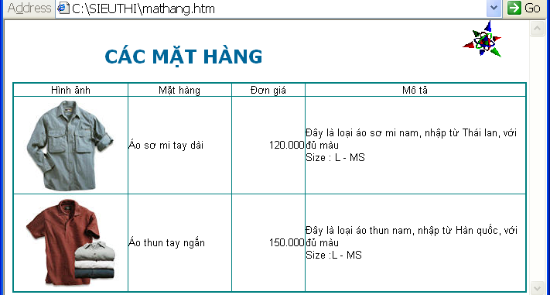

Bài 4. Thiết kế trang Đăng ký xét tuyển sau
